
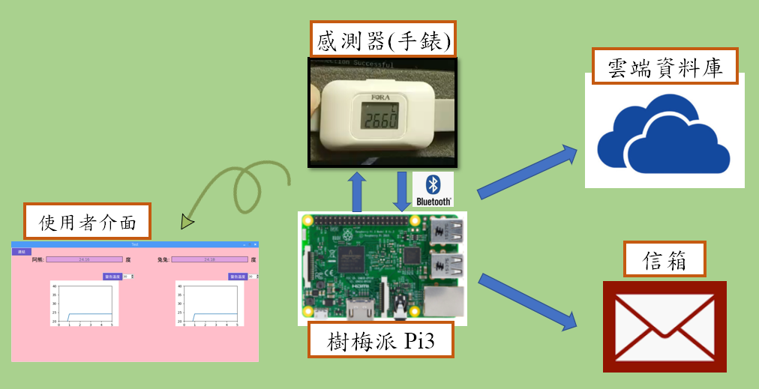
成果:
樹莓派做完主控端，使用藍芽通訊連接感測器，並將獲取之資料傳送至雲端、寄送警告溫度給家長or監控人員以及使用者介面呈現一(樹莓派)對二
(感測器)之形式達成同時監控的效果。

嵌入式系統開發與應用之幼兒體溫監控
樹莓派建置於LINUX的環境下達成幼兒體溫監控多項功能:
- 資料自動上傳至雲端
- 一對二使用者介面便於監控幼兒體溫
- 可設定警告溫度，超過即發MAIL提醒家長、照護人員

學號：U05127041 學生 ：蔡易儒
指導老師：王得貴

內 容 摘 要
專 題 題 目
專 題 成 果
電機工程系
108學年度
專題製作成果發表

